大学生创新创业训练计划
学生端操作手册

目录
1、系统登录 3
1.1、 通过学校门户的统一身份认证登录： 3
1.2通过赛链的网址直接登录： 4
2、学生具体操作 6
2.1立项申报 6
2.2中期检查 8
2.3结题申请 9
3、服务支持 10

1、系统登录
可以通过两种方式种的任一种登录到赛链云平台，一是通过校园网的【服务门户】登录；二是通过赛链云官方网站入口登录。前述两种方式登录到系统的效果相同。

通过学校门户的统一身份认证登录：
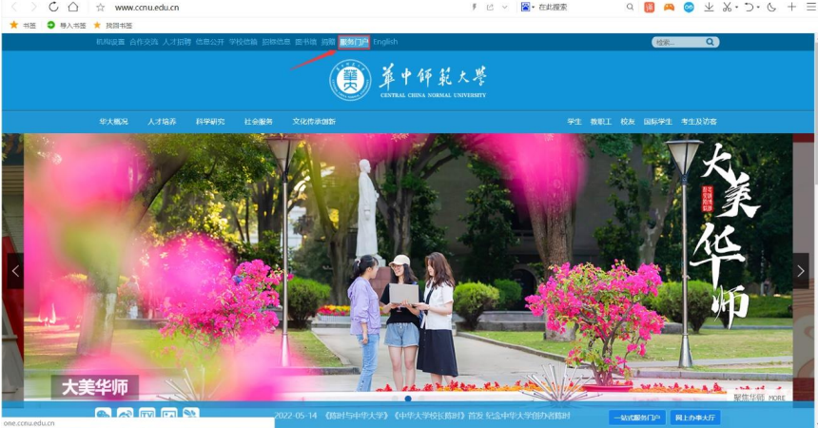
图 -信息门户
如下图所示输入自己在【校园网】的用户名及密码：
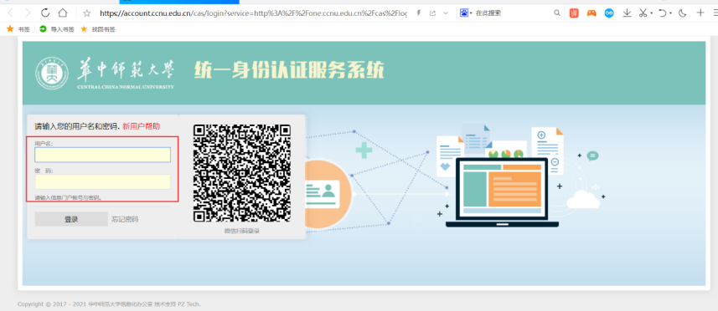
图 -统一身份认证
登录校园网门户后，选择“赛链云创新与创业实践服务平台”应用：
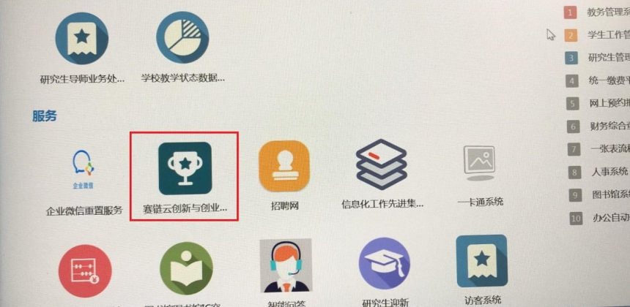
图 -赛链云创新与创业实践服务平台

1.2通过赛链的网址直接登录：
赛链平台的网址http://www.racelink.cn/
注意：推荐使用Google Chrome浏览器，或者360浏览器，QQ浏览器等的极速模式。
打开网址后，点击右上角的“登录”，进行登录操作。
图 系统登录

登录方法：
在“用户名登录”页面进行学生登录操作；
选择自己所在学校（注：该框支持模糊查询，可以输入学校关键字进行筛选）
用户名：学号(请使用学生自己的学号作为用户名)
初始密码： 学号@sly（即学生自己的学号再加上字符串“@sly"）
图 录入登录信息

点击“登录”后，系统显示该学生桌面，点击“项目类管理”。
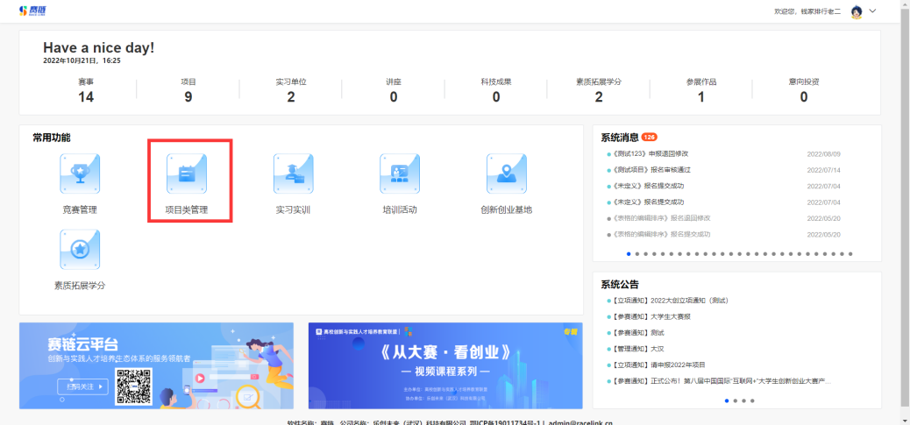
图 学生桌面

系统进入“项目类管理”页面。
图 项目类主页面

2、学生具体操作

2.1立项申报
点击屏幕左侧“立项申报”菜单，可进入立项申报页面。点击右上角“申报”按钮，进行立项申报。
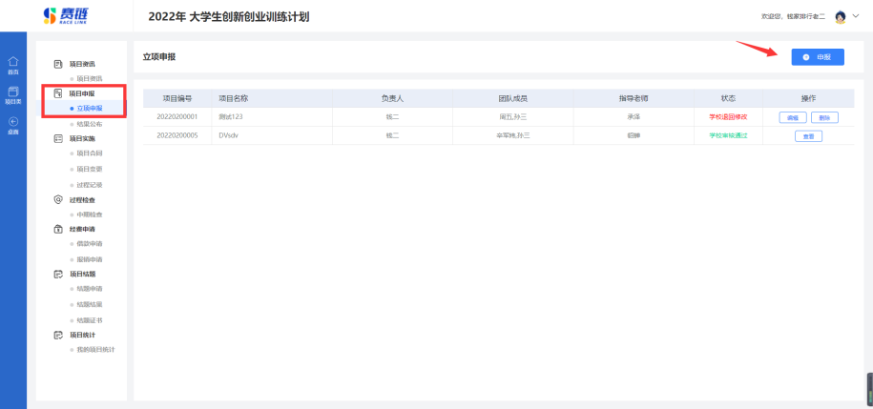
图 立项申报
根据申报要求，填写项目信息并上传项目资料。
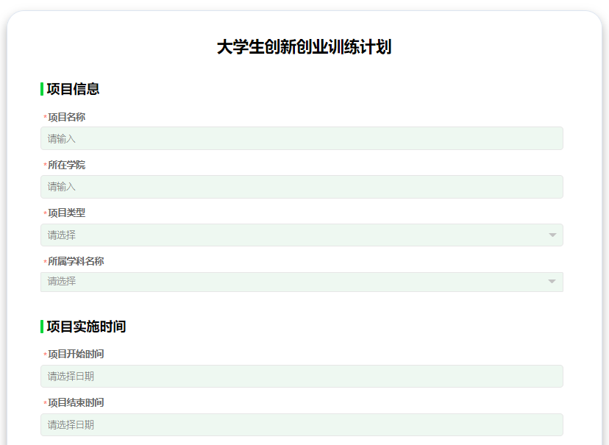
图 填写项目信息
“项目名称”处直接输入立项项目的名称（项目名称已经做了唯一性设置，同一项目不允许多次申报）；
“项目主持人”只能是登陆学生（项目申报只能由项目负责人填报）；
“团队成员”不允许重名；
“指导教师”职称需要在下拉框直接选择；
“申报材料上传”需要上传申报书PDF版本，文件大小小于10M；
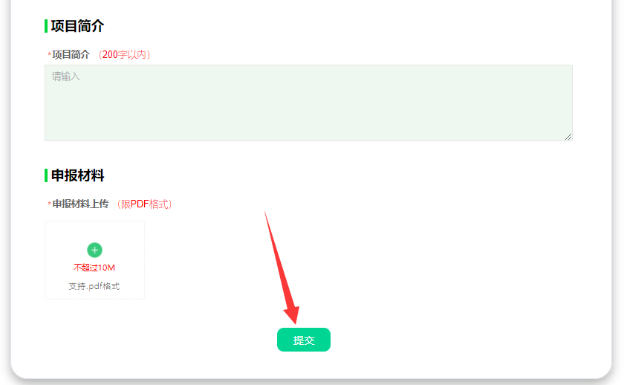
图 提交立项申请
关注公众号，自动收到申报成功通知！
图 消息通知

2.2中期检查
项目确认立项之后，点击左侧菜单栏中的“中期检查”，即可看到自己立项的项目。
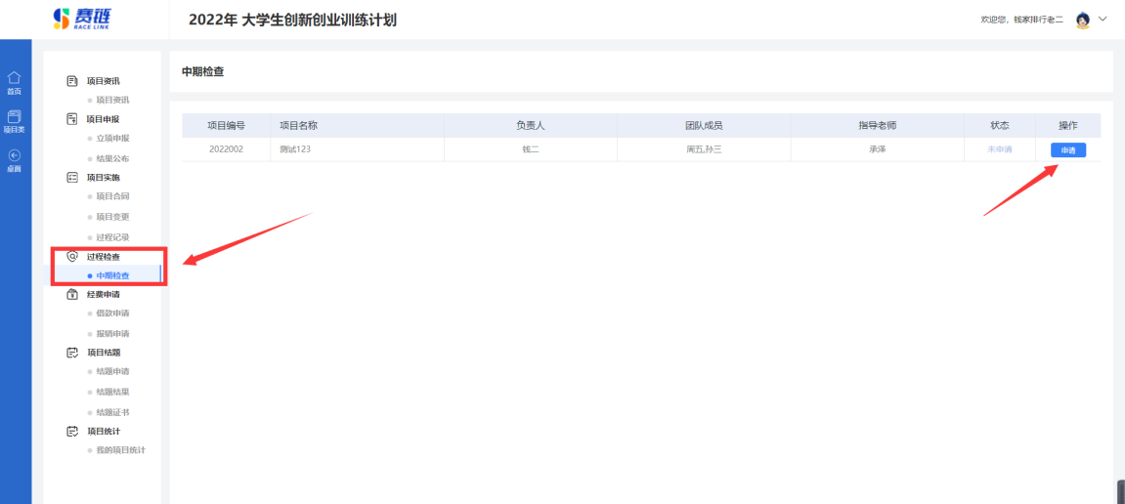
图 中期检查
点击项目右侧的“申请”，会弹出中期检查申请表，请根据页面上字段的提示，按照要求将中期检查表补全，最后点击“提交”，即可提交到学校审核。
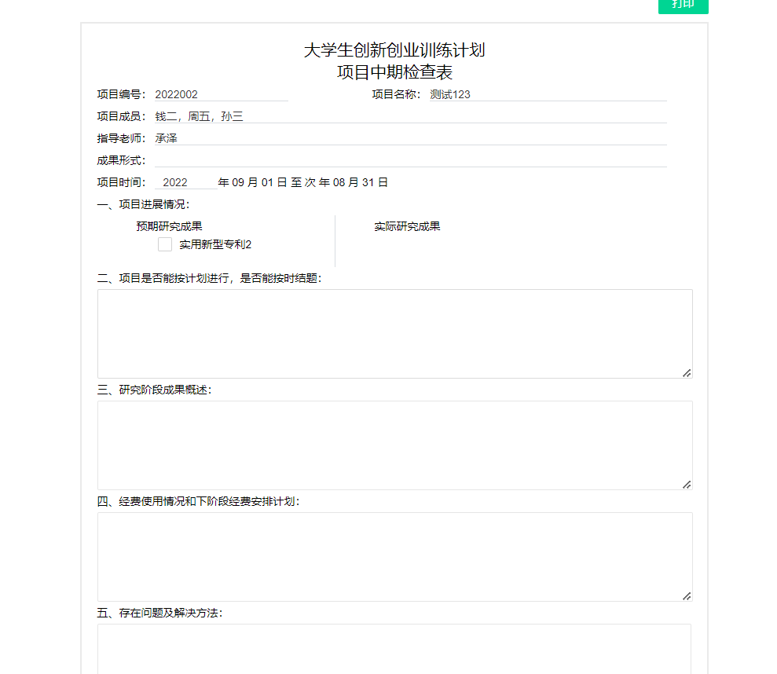
图 中期检查表

2.3结题申请
项目结题时，点击左侧菜单栏中的“结题申请”，会显示出已经立项的项目，点击右侧的“申请”，会弹出结题申请界面。
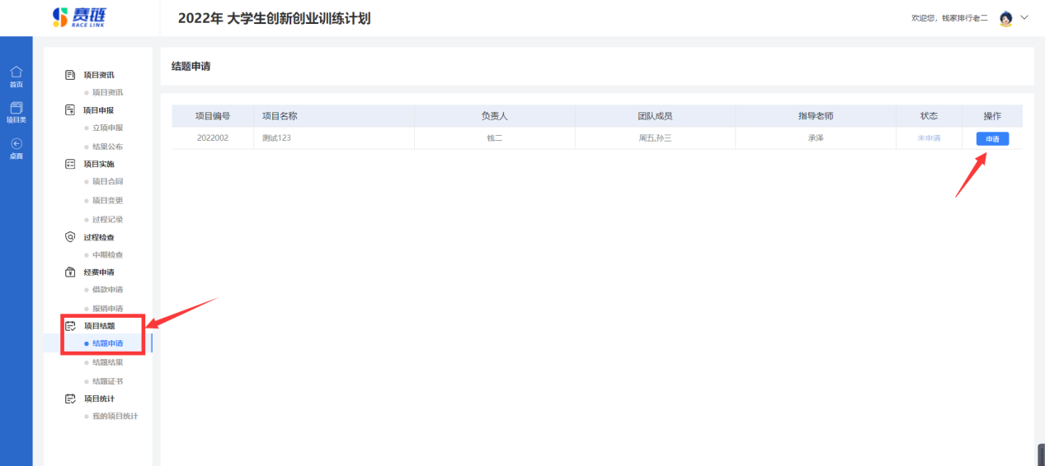
图 结题申请
按照页面上的要求一一填写完整后，点击最下方的“提交”，即可向学校发起结题申请。
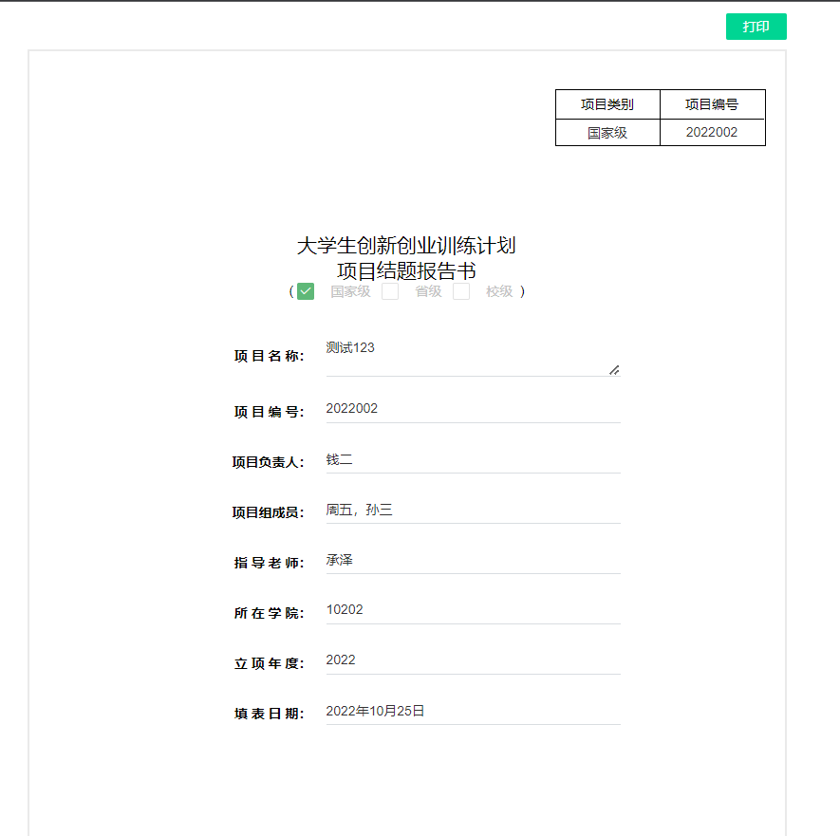
图 结题申请表

3、技术服务支持
大创项目相关疑问解答，可以通过
- QQ:1162214905 咨询客服；
- 官网客服热线：027-82868328（9:00-18:00）
- 系统页面右下角直接在线咨询
图 服务支持

